1. **期望与方差**
2. **期望**

设离散型随机变量的分布率为：

 (1-1)

若级数

 (1-2)

绝对收敛，则称级数(1-2)的和为随机变量的数学期望，记为.

  (1-1-3)

对于连续性随机变量其数学期望为：

 (1-1-4)

为其概率密度函数。

数学期望又称为**均值**.

数学期望有以下性质(为常数，为随机变量)：

 (1-1-5)

 (1-1-6)

 (1-1-7)

 (1-1-8)

1. **方差**

设离散型随机变量，若存在则称为的**方差**记为或，即

 (1-2-1)

其**标准差**或**均方差**为：

 (1-2-2)

方差与数学期望的关系：

 (1-2-3)

设

 (1-2-4)

的数学期望为0，方差为1.则称为的**标准化变量.**

**二．常用概率分布**

1. **伯努利分布**

又称为两点分布或0-1分布，其事件特点为**只有两种可能，试验结果相互独立且对立。**

含义为：对于伯努利随机变量，如果使用1表示成功，其概率为;使用0表示失败，其概率为。则可以称伯努利随机变量服从参数的伯努利分布其分布律为：

 (2-1-1)

均值为：

 (2-1-2)

方差为：

 (2-1-3)

1. **二项分布**
2. **多项分布**
3. **Beta分布**
4. **Dirichlet分布**

**三．条件概率**

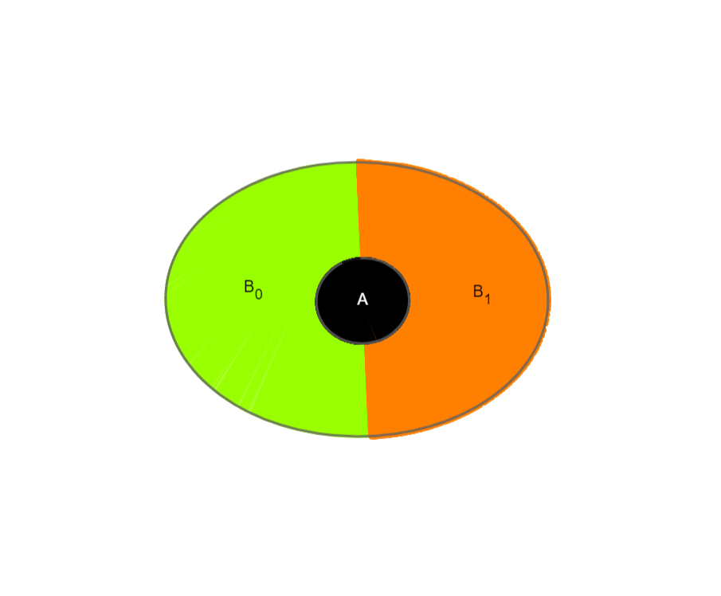

S

1. 条件概率

定义：设，是两个事件，且称

 (3-1-1)

为在事件发生的条件下事件发生的条件概率，其中为、同时发生的概率。

1. 乘法定理

定理：设，则有

 (3-2-1)

称为乘法定理。

3.全概率公式

定理：设试验的样本空间为，为的事件，，，...为的一个划分，且，则有：

 (3-3-1)式子(3-3-1)被称为全概率公式。

4.贝叶斯公式

定理：设试验的样本空间为，为的事件，，，...为的一个划分，且，则有：

 (3-4-2)式子(3-4-2)称为贝叶斯公式。

5.极大似然估计

原理：极大似然估计提供了一种给定观察数据来评估模型参数的方法，即：“模型已定，参数未知”。通过若干次试验，观察其结果，利用试验结果得到某个参数值能够使样本出现的概率为最大，则称为极大似然估计。